2018年盛安和环保科技有限公司企业验收项目
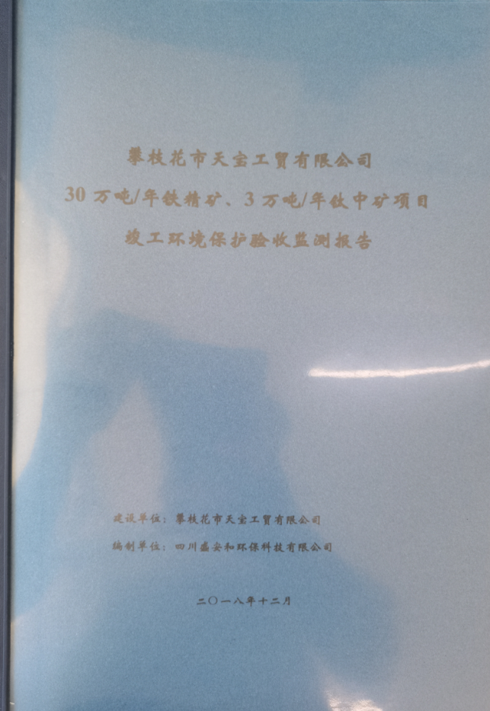
序号 | 报告表名称 | 编号 | 资质出具情况 | 完成情况
1 | 四川天艺种业有限公司高产优质种子科研加工基地及电商平台建设项目 | 川盛验字[2018]第01号 | 已出资质 | 已完成
2 | 攀枝花市仁和区布德镇弘源砖厂年产6000万匹矸石砖技改项目 | 川盛验字[2018]第02号 | 已出资质 | 已完成
3 | 攀枝花振亚汽车销售服务有限公司东风4S汽车销售服务中心(噪声和固废） | 川盛验字[2018]第03号 | 已出资质 | 已完成
4 | 四川利发塑胶有限公司2.1万吨含钛白塑料管材项目 | 川盛验字[2018]第04号 | 已出资质 | 已完成
5 | 隆昌县晟丰建材厂验收监测表 | 川盛验字[2018]第05号 | 已出资质 | 已完成
6 | 无锡市圣马气体有限公司攀枝花分公司新建8000m3/h空分配套供气项目（一期5000m3/h）竣工环境保护验收（噪声和固体废物）  监测报告 | 川盛验字[2018]第06号 | 已出资质 | 已完成
7 | 攀枝花市元宝山矿业有限公司60万吨/年铁精矿高效选矿线扩能技术改造项目  （破碎分厂） | 川盛验字[2018]第07号 | 已出资质 | 已完成
8 | 盐边县同生工贸有限责任公司盐边县益民乡永益村石厂社采砂厂项目 | 川盛验字[2018]第08号 | 已出资质 | 已完成
9 | 攀枝花源鑫峰建材有限公司年产40万立方米商品混凝土搅拌站项目（原隶属攀枝花市攀创科技开发有限公司）（一期工程年产20万立方米商品混凝土搅拌站）竣工环境保护验收（大气污染物和水污染物）监测表 | 川盛验字[2018]第09号 | 已出资质 | 已完成
10 | 攀枝花源鑫峰建材有限公司年产40万立方米商品混凝土搅拌站项目（原隶属攀枝花市攀创科技开发有限公司）（一期工程年产20万立方米商品混凝土搅拌站）竣工环境保护验收（噪声和固体废物）监测表 | 川盛验字[2018]第10号 | 已出资质 | 已完成
11 | 攀枝花源鑫峰建材有限公司年综合利用15万m3矿渣石（砂）生产水泥制品技改项目竣工环境保护验收（大气污染物和水污染物）监测表 | 川盛验字[2018]第11号 | 已出资质 | 已完成
12 | 攀枝花源鑫峰建材有限公司年综合利用15万m3矿渣石（砂）生产水泥制品技改项目竣工环境保护验收（噪声和固体废物）监测表 | 川盛验字[2018]第12号 | 已出资质 | 已完成
13 | 攀枝花市德昆工贸有限责任公司年处理100万吨固废综合利用项目（一期30万吨）竣工环境保护验收（大气污染物和水污染物）  监测表 | 川盛验字[2018]第13号 | 已出资质 | 已完成
14 | 攀枝花市德昆工贸有限责任公司年处理100万吨固废综合利用项目（一期30万吨）竣工环境保护验收（噪声和固体废物）监测表 | 川盛验字[2018]第14号 | 已出资质 | 已完成
15 | 攀枝花市仁和区布德镇弘源砖厂年产6000万匹矸石砖技改项目竣工环境保护验收监测报告表 | 川盛验字[2018]第15号 | 已出资质 | 已完成
16 | 攀枝花恒孚宝汽车销售服务有限公司建国汽车文化产业园项目竣工环境保护验收监测报告表 | 川盛验字[2018]第16号 | 已出资质 | 已完成
17 | 攀枝花市大祥果品开发有限责任公司攀西优新特色水果母本示范园项目竣工环境保护验收调查表 | 川盛验字[2018]第17号 | 已出资质 | 已完成
18 | 米易县玖捌石材厂花岗石板材加工生产线技改项目竣工环境保护验收监测报告 | 川盛验字[2018]第18号 | 已出资质 | 已完成
19 | 米易县沁悦花岗石厂花岗石板材加工生产线规范提升技改项目竣工环境保护验收  监测报告 | 川盛验字[2018]第19号 | 已出资质 | 已完成
20 | 米易县维创石业有限公司花岗石板材加工生产线技改项目竣工环境保护验收监测报告 | 川盛验字[2018]第20号 | 已出资质 | 已完成
21 | 米易县鑫磊石材有限责任公司花岗石板材加工生产线技改扩能项目竣工环境保护验收  测报告 | 川盛验字[2018]第21号 | 已出资质 | 已完成
22 | 米易众晶矿业有限公司花岗石石材加工项目竣工环境保护验收监测表 | 川盛验字[2018]第22号 | 已出资质 | 已完成
23 | 米易县永益农产品包装有限公司蔬菜、水果塑料箱包装生产线建设项目竣工环境保护验收监测报告 | 川盛验字[2018]第23号 | 已出资质 | 已完成
24 | 资中县银山鸿展工业有限责任公司煤灰渣加工处理验收监测表 | 川盛验字[2018]第24号 | 已出资质 | 已完成
25 | 中国石油天然气股份有限公司四川内江销售分公司资中笔架山加油站原址改造项目验收监测表 | 川盛验字[2018]第25号 | 已出资质 | 已完成
26 | 攀枝花市元宝山矿业有限公司60万吨/年铁精矿高效选矿线扩能技术改造项目（破碎分厂）竣工环境保护验收监测报告 | 川盛验字[2018]第26号 | 已出资质 | 已完成
27 | 攀枝花振亚汽车销售服务有限公司东风4S汽车销售服务中心建设项目竣工环境保护验收（大气污染物和水污染物）监测表 | 川盛验字[2018]第27号 | 已出资质 | 已完成
28 | 攀枝花振亚汽车销售服务有限公司东风4S汽车销售服务中心建设项目竣工环境保护验收（噪声和固体废物）监测表 | 川盛验字[2018]第28号 | 已出资质 | 已完成
29 | 威远县互利碎石厂新建石灰石破碎加工生产线项目竣工环境保护验收监测报告表 | 川盛验字[2018]第29号 | 已出资质 | 已完成
30 | 威远和裕建材有限公司水泥混凝土搅拌站建设项目竣工环境保护验收监测报告表 | 川盛验字[2018]第30号 | 已出资质 | 已完成
31 | 威远县越溪耐火材料厂耐材生产线技术改造项目竣工环境保护验收监测报告表 | 川盛验字[2018]第31号 | 已出资质 | 已完成
32 | 四川省劲腾环保建材有限公司新型节能灰渣混凝土空心隔墙板生产线建设项目竣工环境保护验收监测报告表 | 川盛验字[2018]第32号 | 已出资质 | 已完成
33 | 攀枝花市盛亿鑫工贸有限公司24万吨/年铁精矿及6万吨/年钛中矿项目竣工环境保护验收监测报告 | 川盛验字[2018]第33号 | 已出资质 | 已完成
34 | 攀枝花市霖玺工贸有限公司24万吨/年铁精矿、6万吨/年钛中矿项目竣工环境保护验收监测报告 | 川盛验字[2018]第34号 | 已出资质 | 已完成
35 | 攀枝花市环丰工贸有限责任公司利用表外矿渣生产30万吨/年铁精矿、钛中矿项目竣工环境保护验收监测报告 | 川盛验字[2018]第35号 | 已出资质 | 已完成
36 | 资中县银山鸿展工业有限责任公司锅炉烟气治理项目竣工环境保护验收监测报告表 | 川盛验字[2018]第36号 | 已出资质 | 已完成
37 | 资中县龙江生猪定点屠宰场生猪定点屠宰升级搬迁改造项目竣工环境保护验收  监测报告表 | 川盛验字[2018]第37号 | 已出资质 | 已完成
38 | 资中县孟塘镇屠宰场生猪定点屠宰升级改造项目竣工环境保护验收监测报告表 | 川盛验字[2018]第38号 | 已出资质 | 已完成
39 | 花岗石板材加工项目（第二车间）竣工环境保护验收监测报告表 | 川盛验字[2018]第39号 | 已出资质 | 已完成
40 | 花岗石板材精加工项目竣工环境保护验收监测报告表 | 川盛验字[2018]第40号 | 已出资质 | 已完成
41 | 内江德天力建筑材料有限公司循环流化床粉煤灰、煤渣资源综合利用项目竣工环境保护验收监测报告 | 川盛验字[2018]第41号 | 已出资质 | 已完成
42 | 米易县冰花兰矿业有限责任公司冰花兰花岗石矿山开采扩建技改项目竣工环境保护验收  调查表 | 川盛验字[2018]第42号 | 已出资质 | 已完成
43 | 攀枝花鼎星钛业有限公司煤改气环保设施技改项目竣工环境保护验收监测报告表 | 川盛验字[2018]第43号 | 已出资质 | 已完成
44 | 攀枝花虹亦仓储服务有限公司倮果至五道河片区尾砂输送管道工程竣工环境保护验收调查表 | 川盛验字[2018]第44号 | 已出资质 | 已完成
45 | 攀枝花市得亿工贸有限公司利用表外矿渣生产30万吨/年铁精矿、钛中矿项目竣工环境保护验收监测报告 | 川盛验字[2018]第45号 | 已出资质 | 已完成
46 | 盐边县永益医院建设项目竣工环境保护验收监测报告 | 川盛验字[2018]第46号 | 已出资质 | 已完成
47 | 米易县坤宏再生资源有限公司再生资源回收利用产业化项目（年回收1万吨废纸、3万吨废塑料、6万吨废旧金属）竣工环境保护验收监测报告 | 川盛验字[2018]第47号 | 已出资质 | 已完成
48 | 米易县新型保温材料厂异地改扩建竣工环境保护验收监测报告表 | 川盛验字[2018]第48号 | 已出资质 | 已完成
49 | 米易县金兴花岗石厂搬迁改扩建技改项目竣工环境保护验收监测报告表 | 川盛验字[2018]第49号 | 已出资质 | 已完成
50 | 威远县碗厂镇荣森矸石厂技改工程竣工环境保护验收调查报告 | 川盛验字[2018]第50号 | 已出资质 | 已完成
51 | 威远县麻坪矿粉加工厂矿粉加工生产线项目竣工环境保护验收监测报告表 | 川盛验字[2018]第51号 | 已出资质 | 已完成
52 | 资中县山鑫碎石厂碎石加工项目竣工环境保护验收监测报告 | 川盛验字[2018]第52号 | 已出资质 | 已完成
53 | 攀枝花市远景工贸有限公司金属制品加工项目竣工环境保护验收监测报告 | 川盛验字[2018]第53号 | 已出资质 | 已完成
54 | 攀枝花市德昆工贸有限责任公司年处理100万吨固废综合利用项目（一期30万吨）竣工环境保护验收监测报告表 | 川盛验字[2018]第54号 | 已出资质 | 已完成
55 | 攀枝花市宏尔达工贸有限责任公司年产3万立方米建筑用砂石厂建设项目竣工环境保护验收调查表 | 川盛验字[2018]第55号 | 已出资质 | 已完成
56 | 攀枝花四喜农业发展有限责任公司盐边县桑椹加工产业园（一期）项目竣工环境保护验收监测报告 | 川盛验字[2018]第56号 | 已出资质 | 已完成
57 | 米易县维创石业有限公司菩萨岩花岗石矿山开采项目竣工环境保护验收调查表 | 川盛验字[2018]第57号 | 已出资质 | 已完成
58 | 攀枝花钰烁工贸有限公司12万吨/年钛精粉、20万吨/年重介质项目（钛精粉生产线、重晶石生产重介质生产线）竣工环境保护验收监测报告 | 川盛验字[2018]第58号 | 已出资质 | 已完成
59 | 盐边县康源医院项目竣工环境保护验收监测报告 | 川盛验字[2018]第59号 | 已出资质 | 已完成
60 | 盐边县仁康医院项目竣工环境保护验收监测报告 | 川盛验字[2018]第60号 | 已出资质 | 已完成
61 | 盐边县永康医院项目竣工环境保护验收监测报告 | 川盛验字[2018]第61号 | 已出资质 | 已完成
62 | 沃尔玛(四川)百货有限公司攀枝花清香坪分店工环境保护验收监测表 | 川盛验字[2018]第62号 | 已出资质 | 已完成
63 | 攀枝花钢城集团瑞丰水泥有限公司低温余热发电工程（4.5MW）项目竣工环境保护验收监测表 | 川盛验字[2018]第63号 | 已出资质 | 已完成
64 | 四川德福投资集团威远县新三强矿业有限公司煤炭开采技改项目（9万t/a改15万t/a）竣工环境保护验收调查报告 | 川盛验字[2018]第64号 | 已出资质 | 已完成
65 | 攀枝花鼎星钛业有限公司煤改气环保设施技改项目竣工环境保护验收(噪声和固废)监测报告表 | 川盛验字[2018]第65号 | 已出资质 | 已完成
66 | 攀枝花虹亦仓储服务有限公司倮果至五道河片区尾砂输送管道工程竣工环境保护验收(噪声和固废)调查表 | 川盛验字[2018]第66号 | 已出资质 | 已完成
67 | 攀枝花市伟强工贸有限公司15万吨/年选钛精矿项目竣工环境保护验收监测报告 | 川盛验字[2018]第67号 | 已出资质 | 已完成
68 | 盐边县小卒子工贸有限责任公司金属材料及矿产品加工项目一期工程（铁模覆砂铸造生产线）竣工环境保护验收监测报告 | 川盛验字[2018]第68号 | 已出资质 | 已完成
69 | 攀枝花钢城集团瑞丰水泥有限公司低温余热发电工程（4.5MW）项目竣工环境保护验收(噪声和固废)监测表 | 川盛验字[2018]第69号 | 已出资质 | 已完成
70 | 四川盛安和环保科技有限公司检验检测机构建设项目竣工环境保护验收监测表 | 川盛验字[2018]第70号 | 已出资质 | 已完成
71 | 米易县恒通矿业有限公司尾矿尾砂综合治理项目竣工环境保护验收监测报告表 | 川盛验字[2018]第71号 | 已出资质 | 已完成
72 | 米易县恒通矿业有限公司120万吨/年废渣综合利用回收项目竣工环境保护验收监测报告 | 川盛验字[2018]第72号 | 已出资质 | 已完成
73 | 四川中盛恒信实业集团有限公司中盛恒信汽车产业园竣工环境保护验收监测报告表 | 川盛验字[2018]第73号 | 已出资质 | 已完成
74 | 米易县酿造有限公司整体搬迁改造项目（年产1000t部分）竣工环境保护验收监测表 | 川盛验字[2018]第74号 | 已出资质 | 已完成
75 | 资中县陈兴刚石材经营部石材加工项目竣工环境保护验收监测报告表 | 川盛验字[2018]第75号 | 已出资质 | 已完成
76 | 资中县兴资投资开发集团有限公司资中经开区“回家工程”创新创业孵化园项目竣工环境保护验收监测报告表 | 川盛验字[2018]第76号 | 已出资质 | 已完成
77 | 米易县庭军花岗石有限责任公司矿山开采扩建技改项目竣工环境保护验收监测报告 | 川盛验字[2018]第77号 | 已出资质 | 已完成
78 | 攀枝花市天宝工贸有限公司30万吨/年铁精矿、3万吨/年钛中矿项目竣工环境保护验收监测报告 | 川盛验字[2018]第78号 | 已出资质 | 已完成

